**МИНИСТЕРСТВО ЦИФРОВОГО РАЗВИТИЯ, СВЯЗИ И**

**МАССОВЫХ КОММУНИКАЦИЙ РОССИЙСКОЙ ФЕДЕРАЦИИ**

**Ордена Трудового Красного Знамени федеральное государственное**

**бюджетное образовательное учреждение высшего образования**

**«МОСКОВСКИЙ ТЕХНИЧЕСКИЙ УНИВЕРСИТЕТ**

**СВЯЗИ И ИНФОРМАТИКИ»**

Кафедра «Математическая кибернетика и информационные технологии»

**Отчет по проекту**

“Разработка сайта с фильмами”

по дисциплине

“Основы UI и UX дизайна”

Выполнила:

студентка группы БВТ2001

Рыжкова У.С.

Руководитель:

Дворянинов П.В.

Москва 2023 г.

# Оглавление

Цель работы 3

Задание 3

Выполнение 4

Заключение 10

# Цель работы

Необходимо разработать SPA исходя из описания задачи.

# Задание

Имеется API со списком фильмов, с которым нужно наладить взаимодействие.

Необходимо визуализировать данные полученные от API в виде таблицы, содержащей только важную (на ваш взгляд) информацию о фильме.

Ссылка на документацию API: <https://yts.mx/api>

Требования к задаче:

* NextJS;
* Отсутствие перезагрузки страницы;
* В приложении должна присутствовать пагинация;
* Адаптивная верстка;
* Добавление и удаление комментариев;
* Приятный и удобный UI.

# Выполнение

В ходе выполнения данной работы был разработан сайт с фильмами. При изначальной загрузке сайта пользователя автоматически переадресовывает на первую страницу с каталогом фильмов (URL: <http://localhost:3000/catalog/1>) для этого был изменен файл index.tsx в папке pages. На странице представлены карточки для 10 фильмов с краткой информацией о них: название, год, язык, жанры, помимо этого на карточке расположена кнопка Details, с помощью которой пользователь может перейти на страницу конкретного фильма. Также при наведении на карточку курсором появляется рейтинг данного фильма в правом верхнем углу карточки. Карточки расположены столбцом, растянутым на большую часть страницы. При изменении размеров страницы они ужимаются, чтобы пользователям было удобно смотреть с любого устройства.

На сайте также присутствует кнопка для изменения темы, чтобы пользователь мог сам выбирать между темной и светлой.

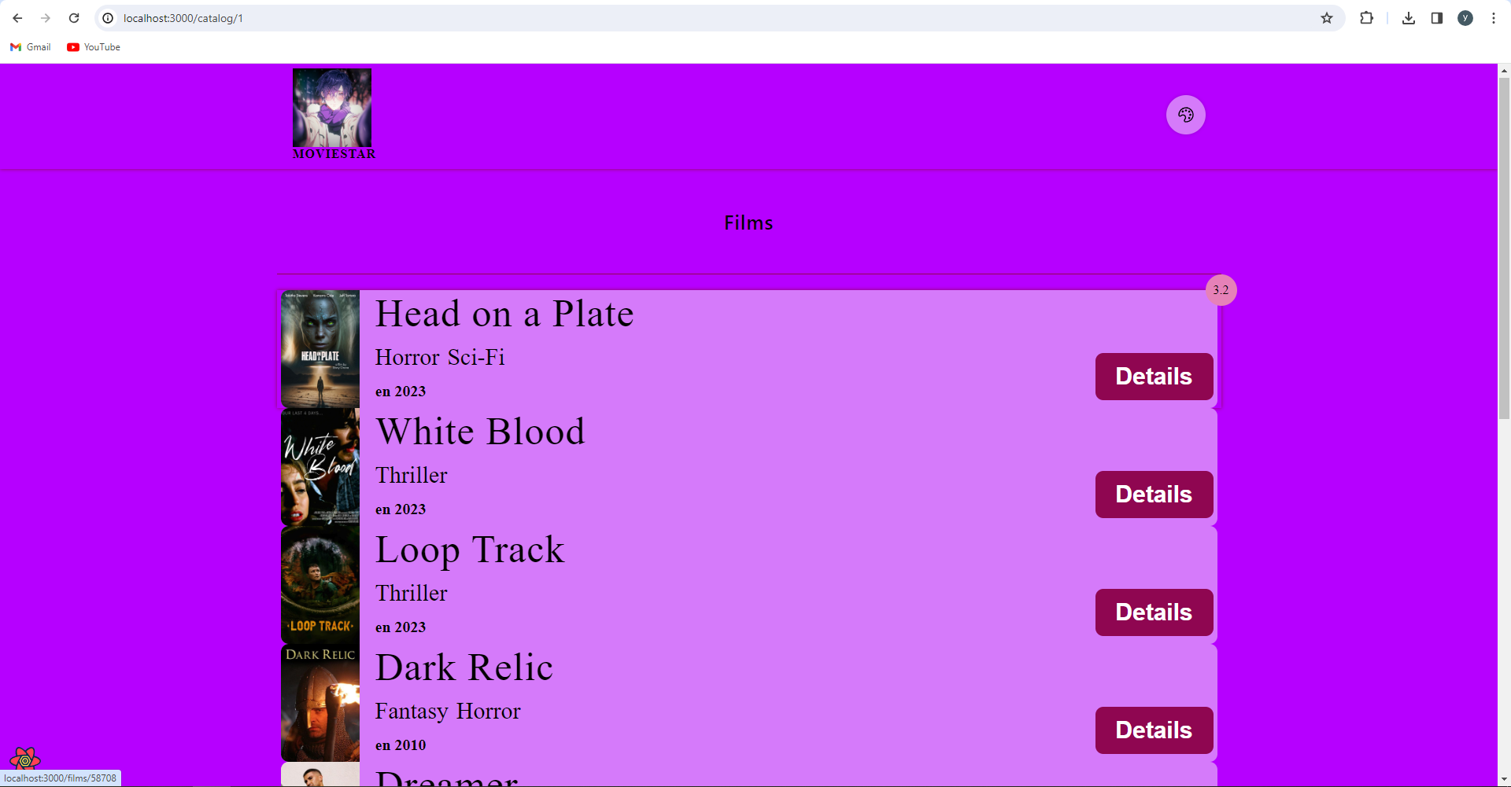

Рисунок 1 – Вид первой страницы каталога со светлой темой и отображение карточки фильма с и без наведения на нее курсора

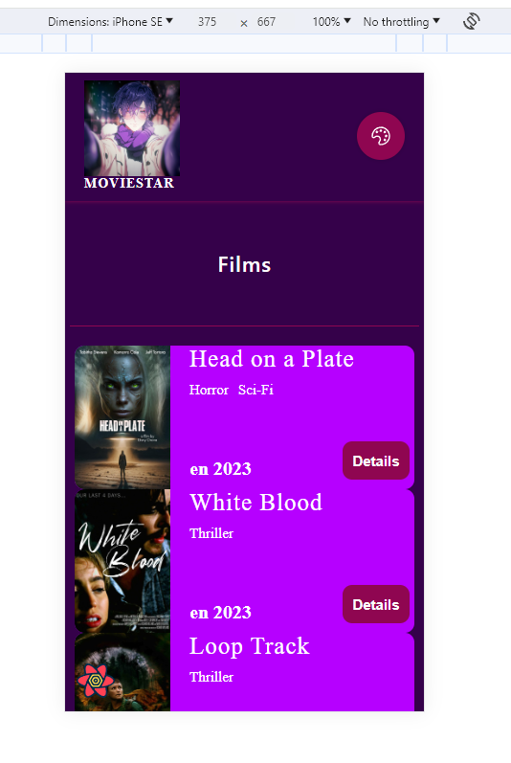

Рисунок 2 – Отображение страницы с экрана телефона в темной теме

На сайте присутствует пагинация, с помощью которой пользователь может переключаться между страницами каталога. При переключении меняется URL страницы (http://localhost:3000/catalog/[current_page]). Для этого в проекте была создана папка catalog с файлом [current_page].tsx и изменен файл index.tsx в папке Films. Также был изменен файл index.tsx в папке Details, чтобы при возвращении к списку фильмов со страницы конкретного фильма пользователь попадал на ту страницу каталога, на которой находится карточка данного фильма, а не на первую.

Для перехода на страницу с конкретным сайтом пользователь может нажать на любую часть карточки, но, чтобы сделать это интуитивно более понятным, у карточки справа в нижнем углу находится кнопка Details. При переходе меняется URL (http://localhost:3000/films/[id]), где id это идентификатор фильма, к которому привязана вся информация о нем.

На странице фильма находятся такие данные как: постер, название, год, язык, описание, жанры, рейтинг, количество лайков и длительность фильма. Также на странице присутствуют кнопки для просмотра фильма и кнопки для скачивания фильма. Если у фильма нет описания, то выводится соответствующая надпись («There is no description for this film. We are working on it..»).

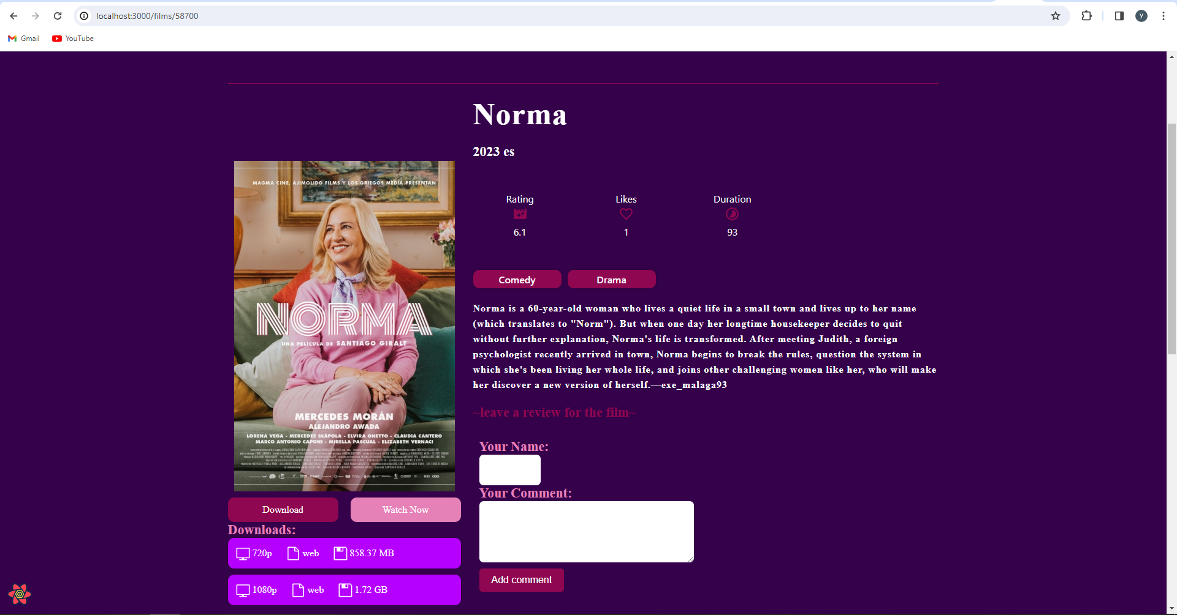

Рисунок 3 – Страница фильма с компьютера

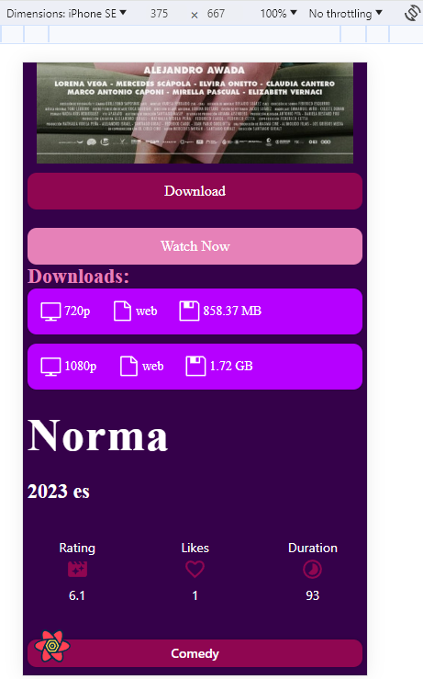

Рисунок 4 – Страница фильма с телефона

Под каждым фильмом есть возможность оставить комментарий. Комментарии привязываются к фильму по id и хранятся в local storage. Комментарии можно удалить, для этого есть кнопка на самом комментарии. Если пользователь не заполнил имя и/или текст комментария, то комментарий не опубликуется. Также если у фильма пока нет комментариев выводится соответствующая надпись («No comments yet...»). Как только появляется хотя бы один комментарий, данная надпись пропадает. А когда удаляются все комментарии, она снова появляется. Для работы с комментариями в проекте в папке Details была создана папка Comments с несколькими файлами, а также файл form.css.

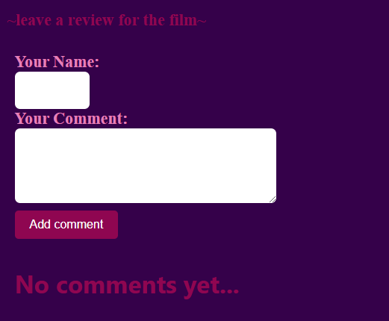

Рисунок 5 – Форма для ввода комментария и уведомление о том, что комментарии отсутствуют

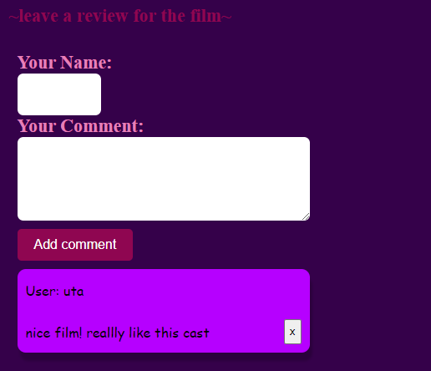

Рисунок 6 – Добавленный комментарий

Помимо этого, внизу страницы есть список из 5 рекомендованных фильмов, который основан на схожести жанров с основным фильмом страницы. Если нет похожих, то выводится соответствующая надпись («Sorry, no similar movies found.»).

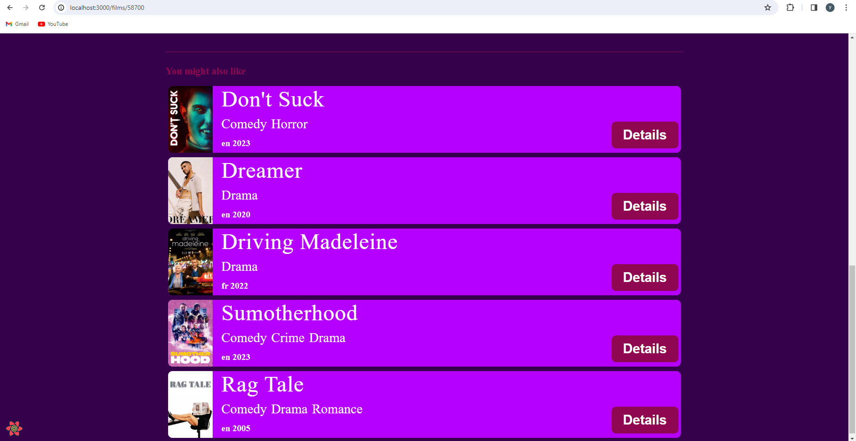

Рисунок 7 – Список рекомендованных фильмов

# Заключение

В данном проекте был реализован сайт с фильмами. Имеется возможность получения списка фильмов, просмотр подробной информации об одном из них. Также доступно скачивание соответствующих торрент файлов фильма. Реализован функционал комментариев, которые хранятся в local storage браузера клиента. Сделана пагинация с изменением URLa. Добавлены рекомендации по жанрам. Весь исходный код проекта представлен в удаленном github репозитории по следующей ссылке:

<https://github.com/Uliana2303/ui_ux>